А. Ф. Савчук
Шоколадный торт
Когда наступил мой день рождения, я пригласил гостей, а мама купила шоколадный торт для угощения.
Ну, пришли они, гости. И все с подарками. Колька, сосед, мне настольную игру «Хоккей» притащил.
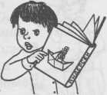
-- Спасибо, говорю я Кольке. – Правда, я не очень люблю эту игру. Мне больше нравится настольная игра «Футбол».
Витька принёс мне сказки Андерсена.
-- Спасибо, -- говорю я, книжка чудесная. Это ничего, что она не новая. Видно, что её все твои родственники перечитали.
Лиза, одноклассница, подарила мне набор фломастеров.
-- Вот кстати, -- говорю я. – Мне как раз нужны фломастеры. Жаль только, что здесь всего шесть цветов. Особенно не разрисуешься. Вон я в магазине набор видел – восемнадцать цветов!
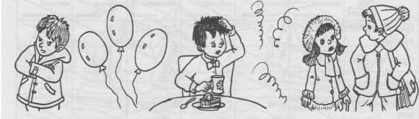
Сложил я подарки в угол и приглашаю гостей к столу. Начал делить торт и чай разливать. Смотрю – что-то они, гости мои, какие-то скучные сидят. Я уже и музыку весёлую включил, а они всё равно не веселятся. Ковыряют торт ложечками и в тарелки смотрят. Потом давай один за другим прощаться и ушли. И чем я им не угодил?

Задания по литературному чтению
- Почему гости обиделись? Отметь правильный вариант ответа.
Торт оказался невкусным;
именинник плохо отозвался о принесённых ему подарках;
гостям не понравилась музыка;
торт был разделён не на равные части.
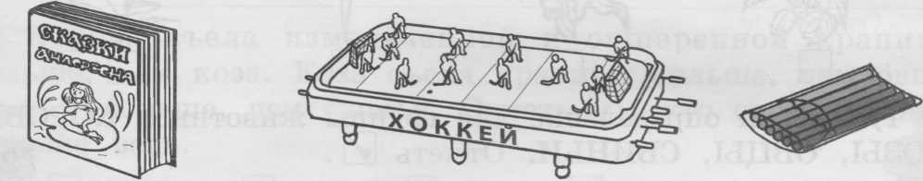
- Под рисунками подарков подпиши имена гостей, которые их подарили.

- Ты, конечно, вежливый ребёнок, и в знак благодарности за принесённые гостями подарки сказал бы только слова. Какие слова благодарности ты знаешь? Запиши их.

- Чему учит это произведение? Напиши.

- Каких литературных героев, не умеющих вести себя в гостях или принимать гостей, ты знаешь? Напиши.

Задания по литературному чтению
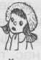
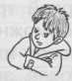
- Какое из выражений отражает главную мысль этого текста? Отметь .
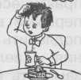
Доброму гостю хозяин рад.
В чужом доме не осуждай.
Не имей сто рублей, а имей сто друзей.
Прежде, чем что-то сказать, подумай.
- Объясни главному герою рассказа, чем он не угодил своим гостям. Напиши.

- Что бы ты стал делать, чтобы получить на день рождения те подарки, которые тебе хочется? Напиши.

- 1) Какими словами мальчик должен был встретить гостей, которые пришли к нему на день рождения? Подчеркни.
Привет! А, это вы! Я рад, что вы пришли! Мама, у нас гости! Вы уже пришли? Проходите, пожалуйста. Наконец-то пришли!

2) А какие слова должны были сказать гости? Напиши.

- Если тебя пригласят на день рождения к другу или подруге, что ты можешь пожелать? Запиши три пожелания, чтобы получилось предложение.

